Con este documento se pretende explicar la manera de crear un proyecto en java usando javafx y como configurarlo.

Paso N1: Visita la página de [JavaFX (openjfx.io)](https://openjfx.io/) Luego ubícate en home y podrás ver un link para descargar java fx

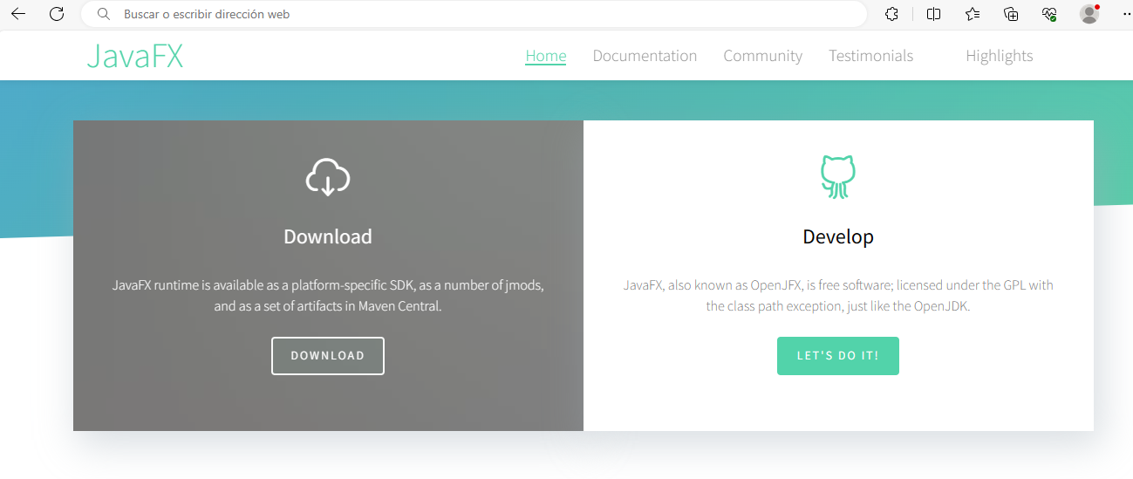

Descargas el archivo dependiendo de tu sistema operativo en este caso es Windows

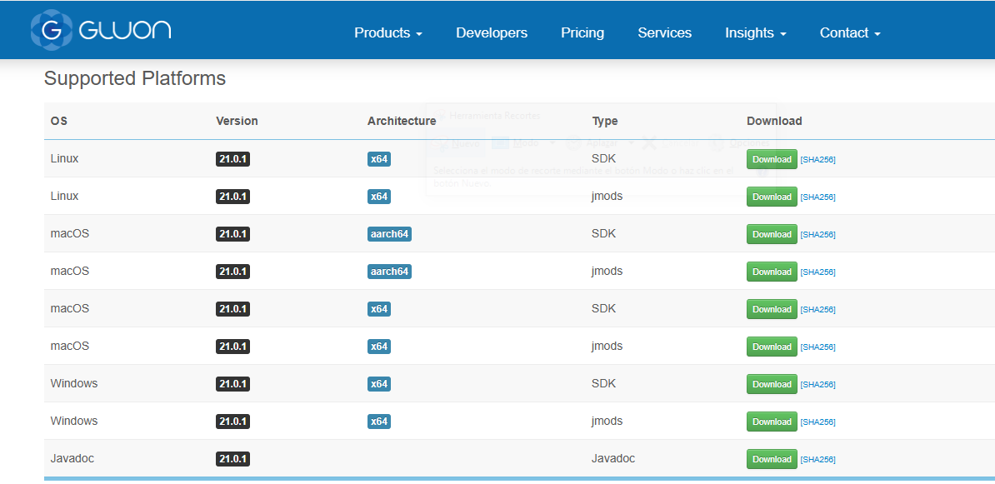

EL archivo que se descarga es una capeta comprimida con varios archivos, debes guardarla en un lugar al que puedas acceder

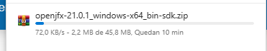

Creamos una nueva librería global en: Tools

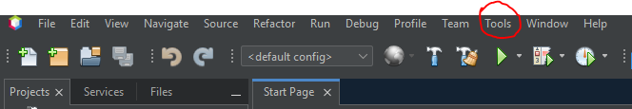

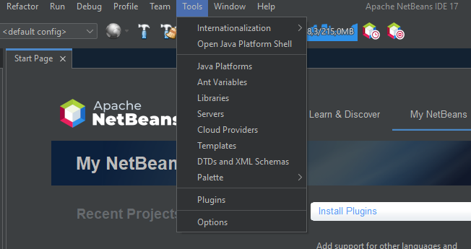

Seleccionamos donde dice New Library y le colocamos como nombre JavaFX

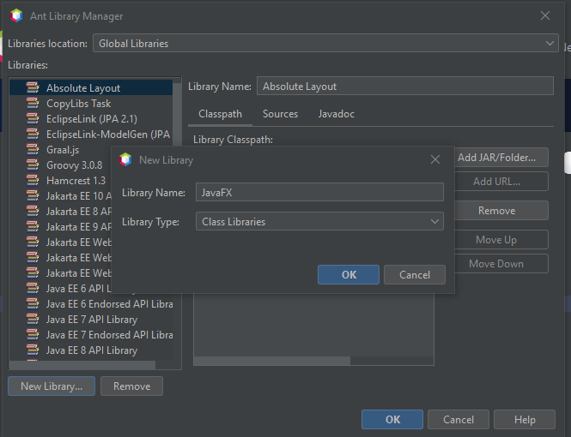

Luego Seleccionamos donde dice add/Jar folder y colocamos la ubicación de la carpeta donde la tenemos descargadas y selecciónanos todo lo que se encuentra en la carpeta lib

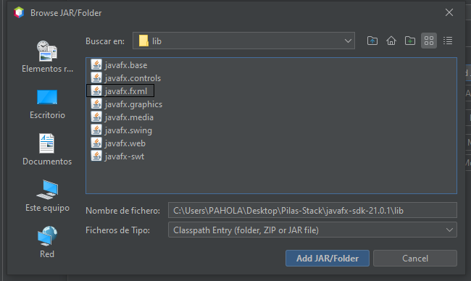

Aceptamos todo en OK

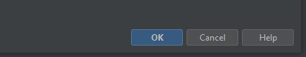

Ahora podemos crear un proyecto

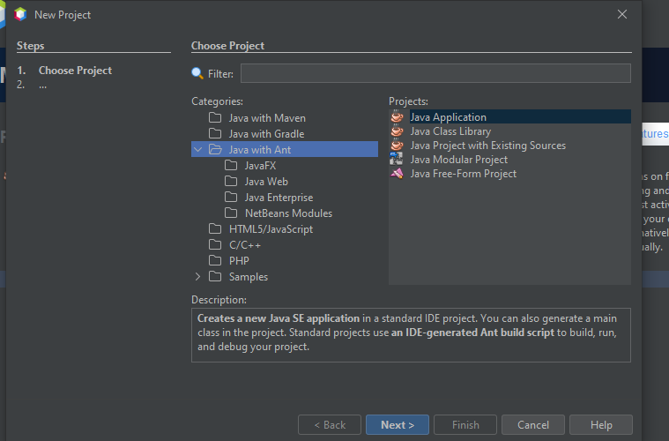

2. Establecer JDK

Asegúrese de que el proyecto esté configurado para ejecutarse con JDK 11 o posterior. Vaya a Properties -> Libraries -> Java Platform y configúrelo en su JDK preferido. Tiene que ser un JDK superior a 11

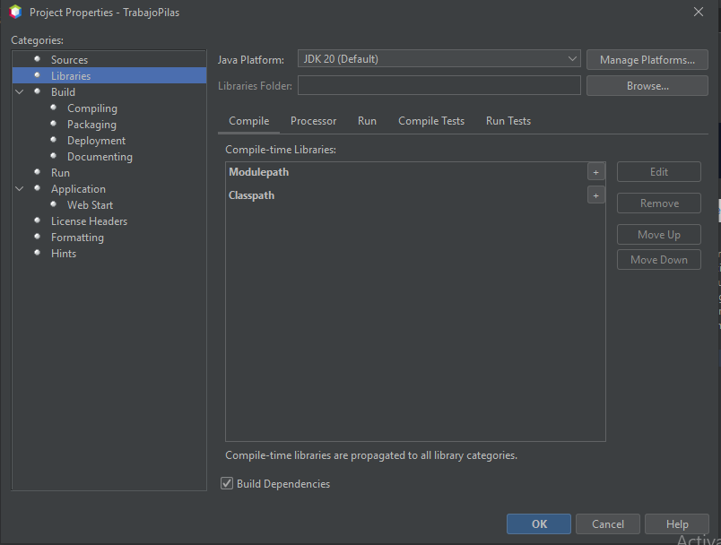

3. Añade la biblioteca

Vaya a Properties -> Libraries -> Compile -> Classpath -> + -> Add Library y añada la biblioteca JavaFX21.

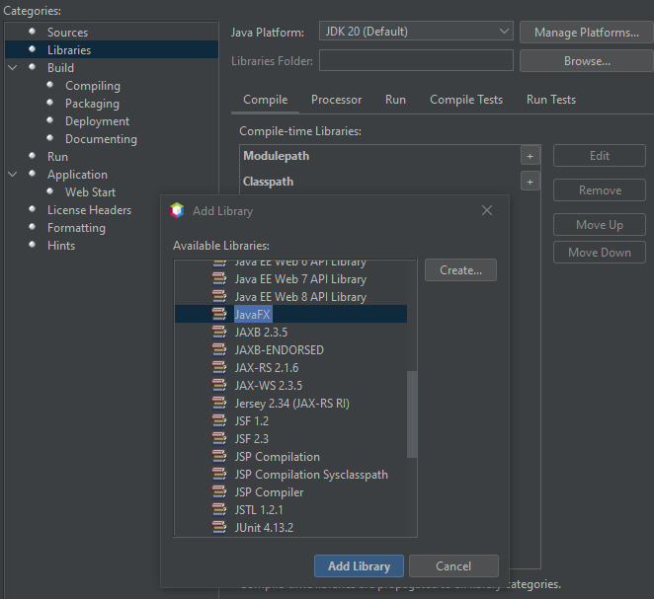

Y vaya a Propiedades -> Compilar -> Compilar y asegúrese de anular la selección de la opción Compilar al guardar.

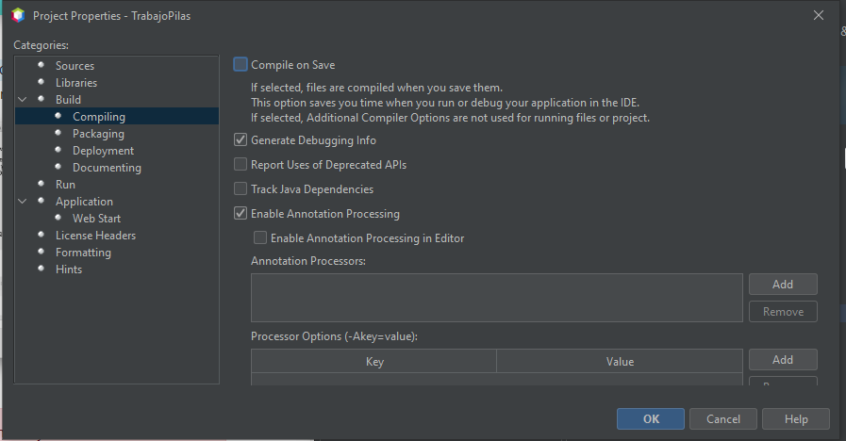

4. Añadir clases de JavaFX

Puede agregar una clase principal Main, basada en esta, con un archivo FXML y un controlador.

El archivo Main lo puedes encontrar en:

[samples/IDE/NetBeans/Non-Modular/Java/hellofx/src/hellofx/Main.java at master · openjfx/samples (github.com)](https://github.com/openjfx/samples/blob/master/IDE/NetBeans/Non-Modular/Java/hellofx/src/hellofx/Main.java)

El archivo FX [samples/IDE/NetBeans/Non-Modular/Java/hellofx/src/hellofx/hellofx.fxml at master · openjfx/samples (github.com)](https://github.com/openjfx/samples/blob/master/IDE/NetBeans/Non-Modular/Java/hellofx/src/hellofx/hellofx.fxml)

Y el controlador [samples/IDE/NetBeans/Non-Modular/Java/hellofx/src/hellofx/Controller.java at master · openjfx/samples (github.com)](https://github.com/openjfx/samples/blob/master/IDE/NetBeans/Non-Modular/Java/hellofx/src/hellofx/Controller.java)

5. Agregar opciones de VM

Para resolver el problema, vaya a Propiedades -> Ejecutar y agregue estas opciones de máquina virtual:

--module-path "\path\to\javafx-sdk-21.0.1\lib" --add-modules javafx.controls,javafx.fxml

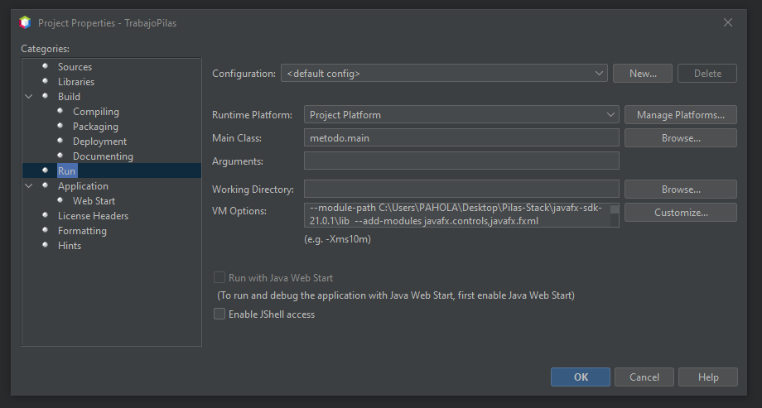

6. Ejecutar el proyecto

Haga clic en Ejecutar -> Ejecutar proyecto para ejecutar el proyecto, ahora debería funcionar bien.

